Captura de pantalla (1 Home portabilidad equipo - 20241106100241):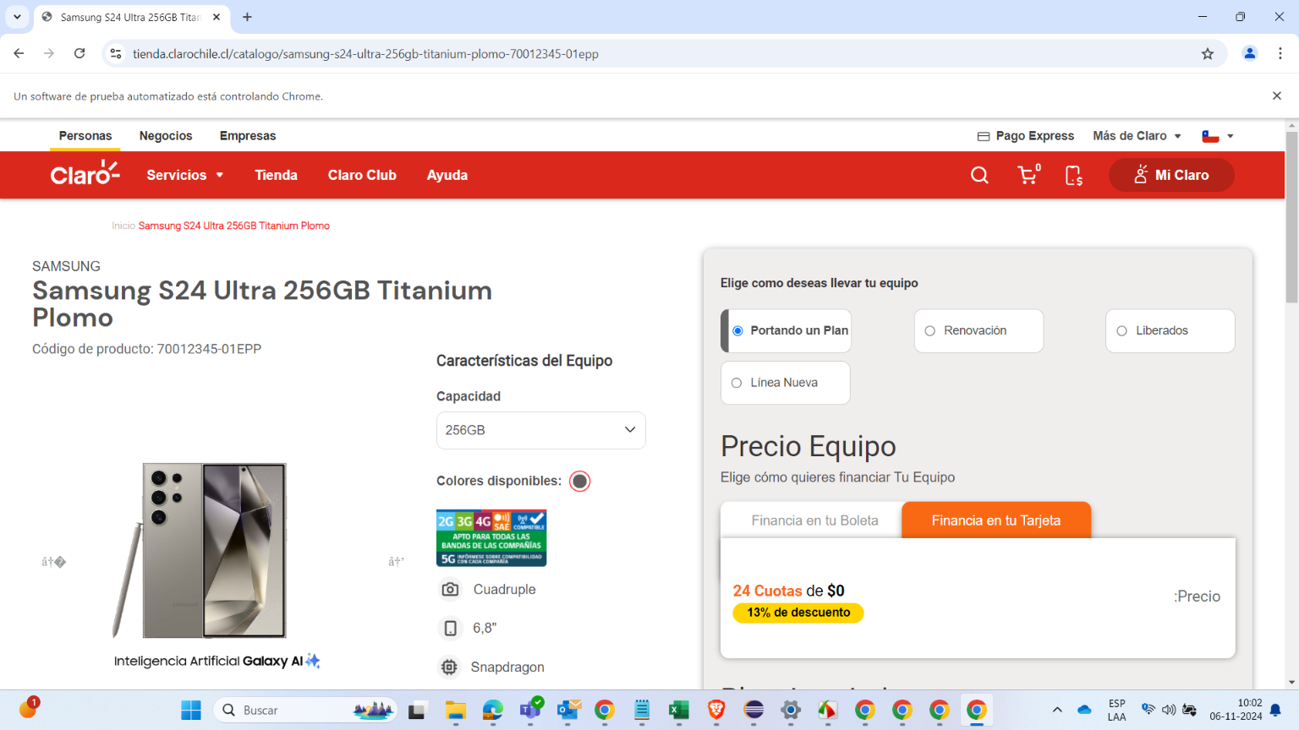

Captura de pantalla (2 Carrito de compras - 20241106100244):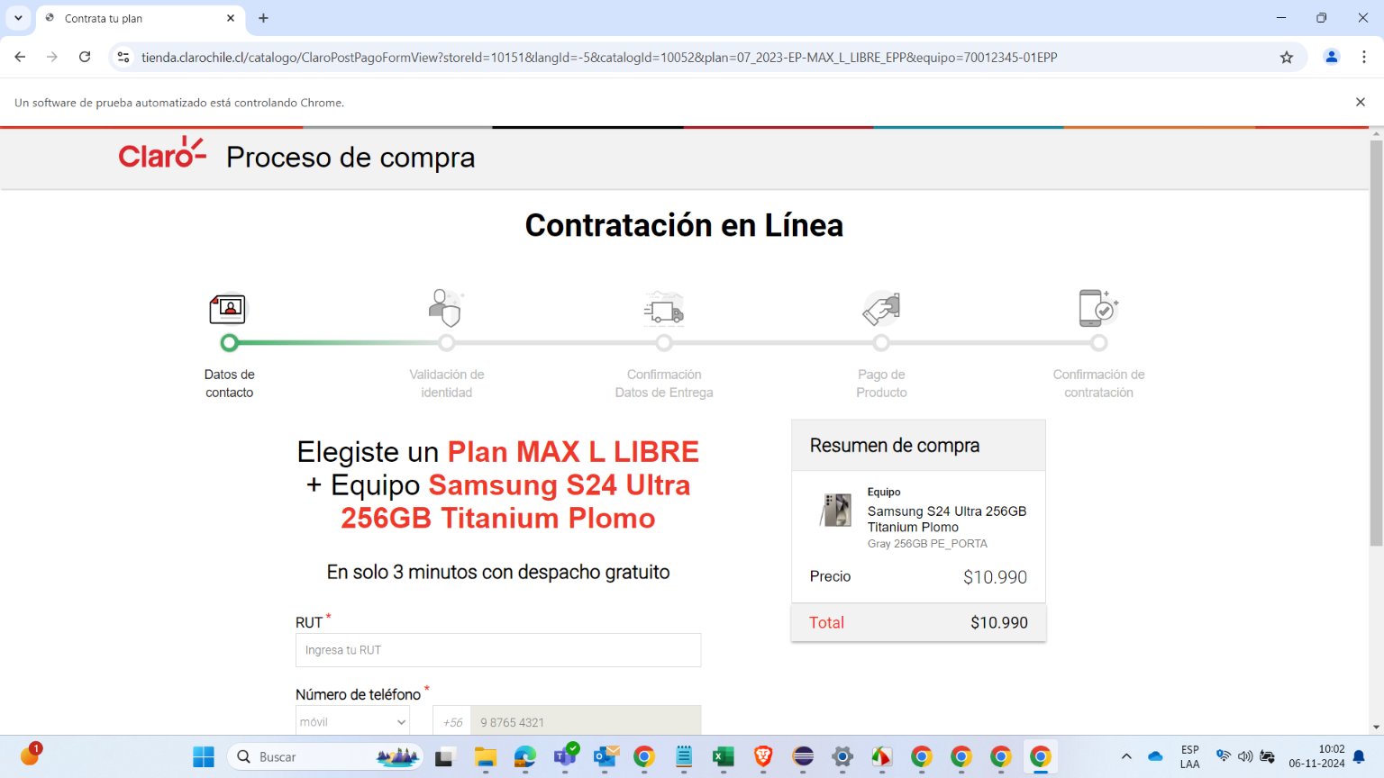

Captura de pantalla (3 Datos Formulario - 20241106100245):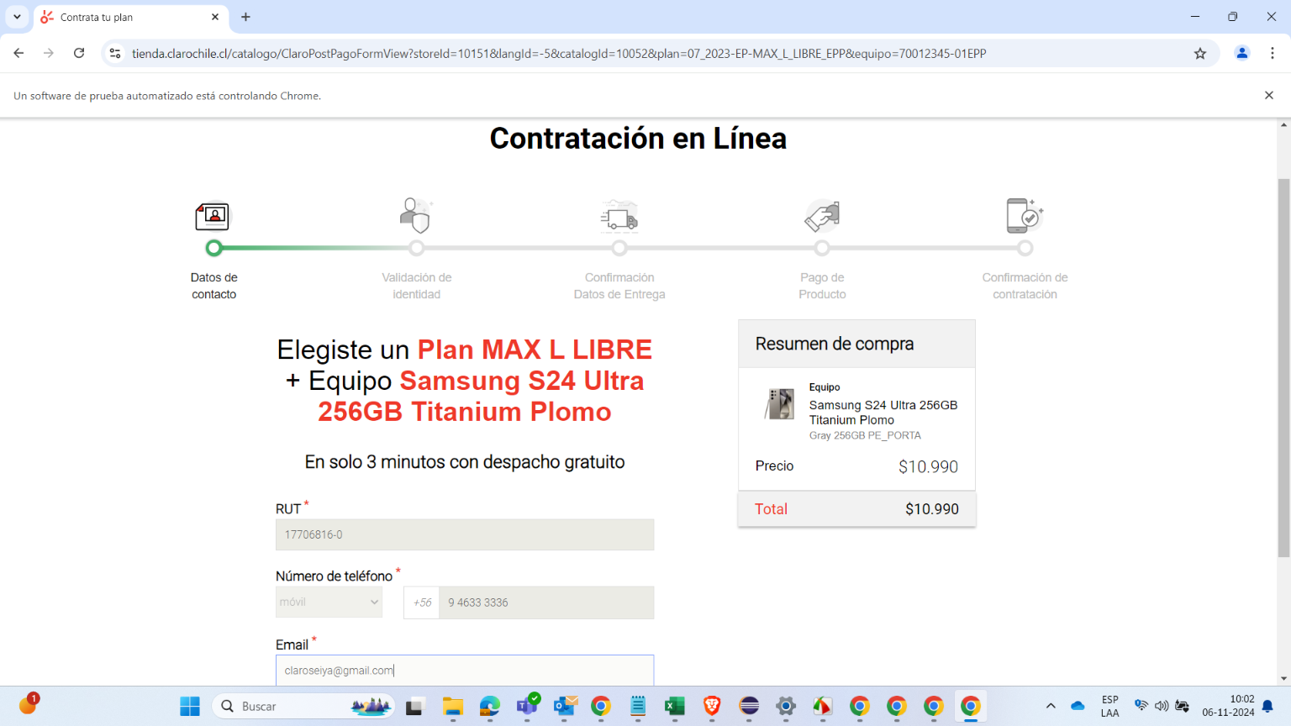

Captura de pantalla (4 Checkbox términos - 20241106100250):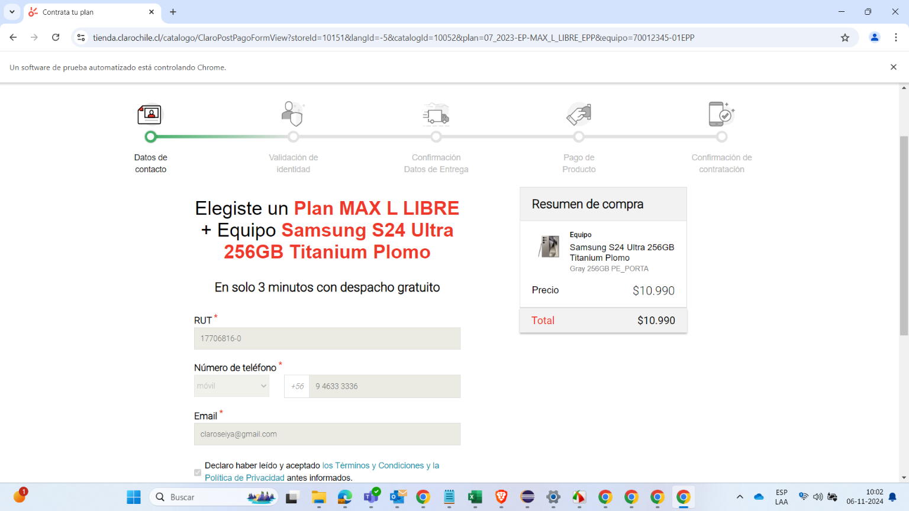

Captura de pantalla (5 Catálogo de planes - 20241106100253):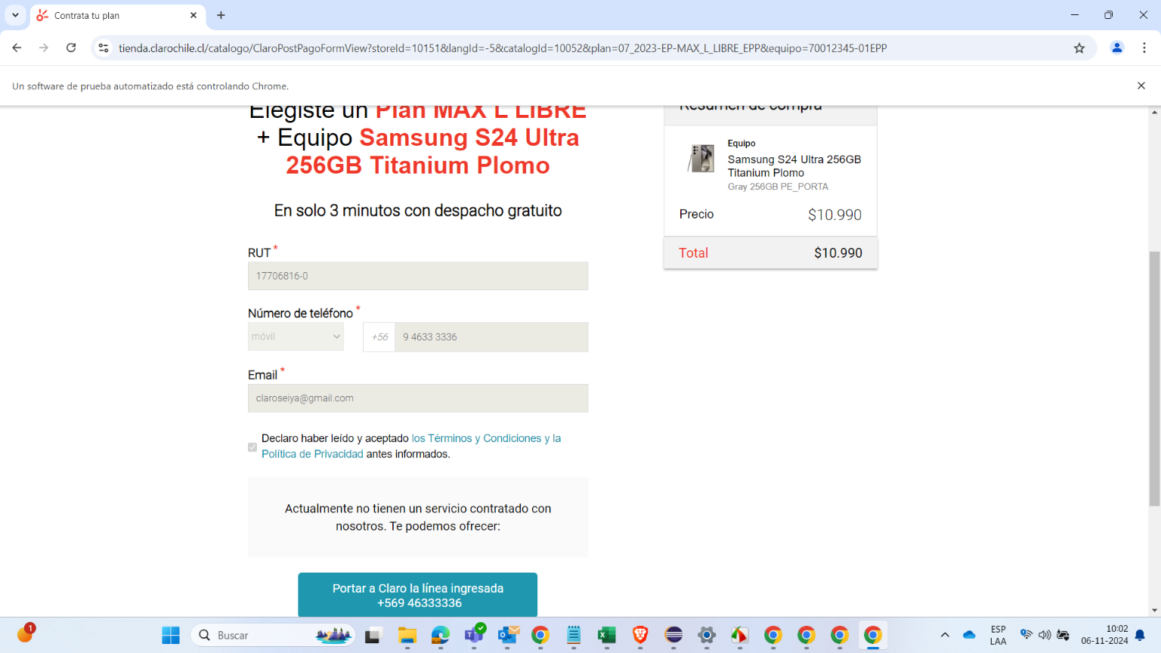

Captura de pantalla (7 Código de portabilidad ingresado - 20241106100307):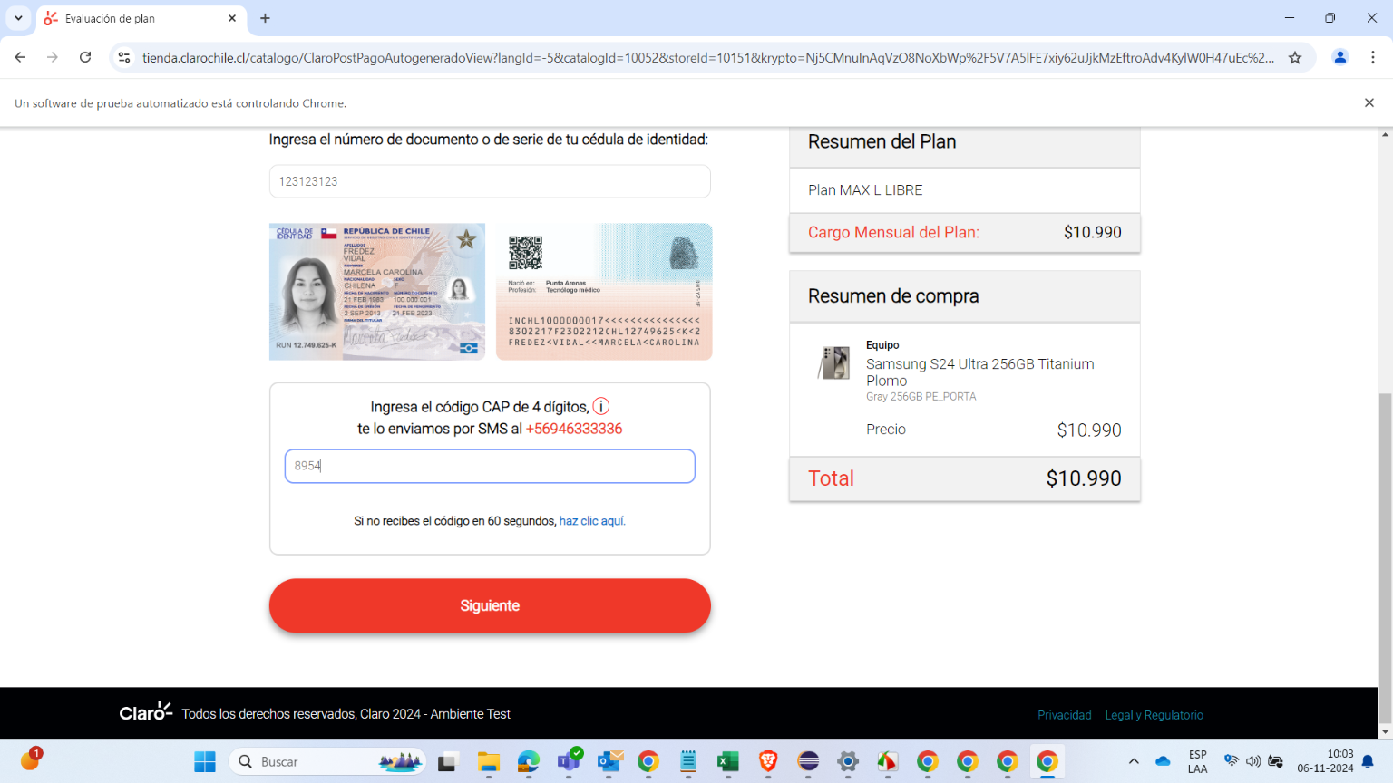

Captura de pantalla (8 Datos formulario 2 - 20241106100316):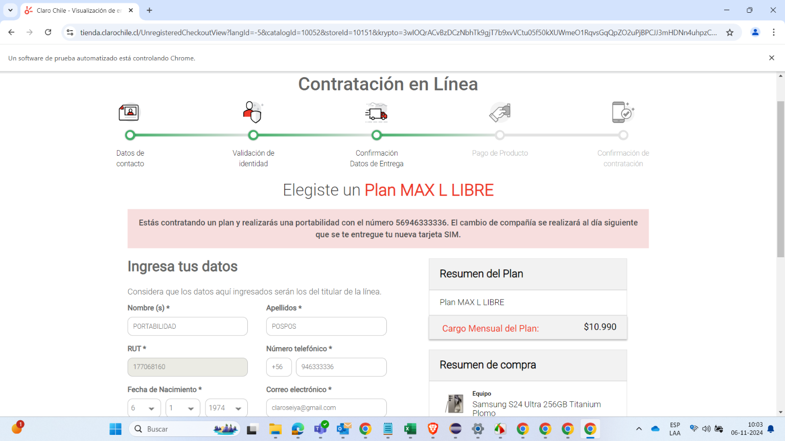

Captura de pantalla (9 Formulario 2 completo - 20241106100342):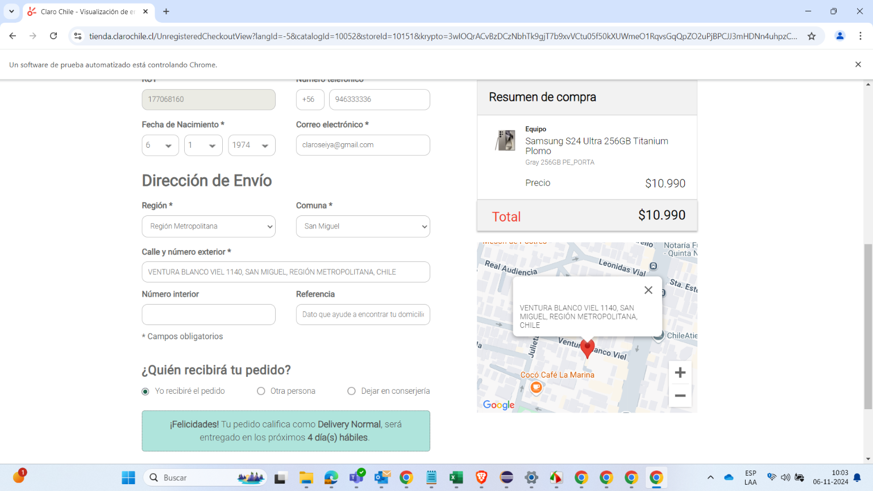

Captura de pantalla (10 Tipo de envío seleccionado - 20241106100349):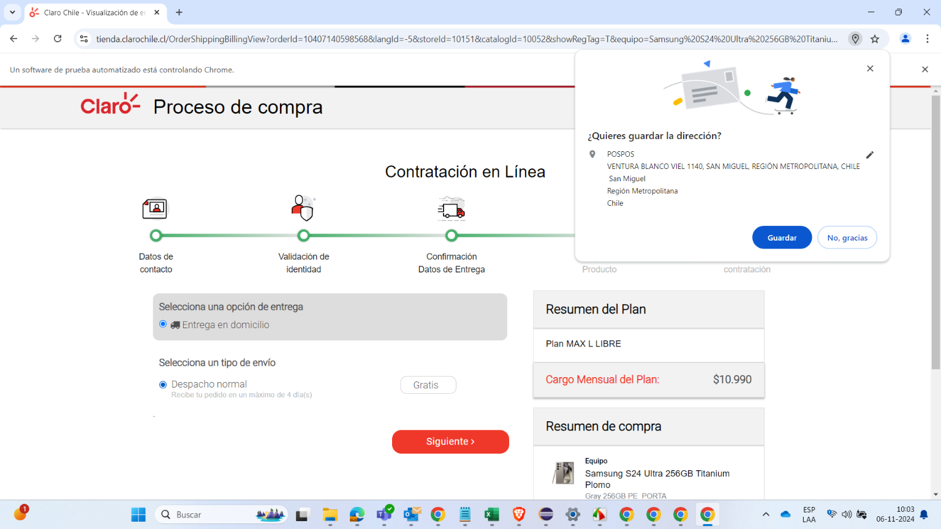

Captura de pantalla (11 Confirmación de compra - 20241106100436):